## BOM

DOM针对文档的操作

BOM针对浏览器的操作

BOM的最高级对象是window，同时bom也是document的最高级对象，也就相当于，window是皇上，document是太监。

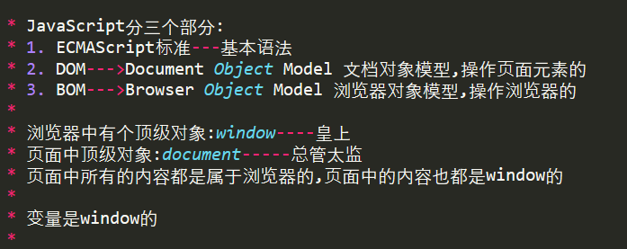

## Navigator对象：（暂存）

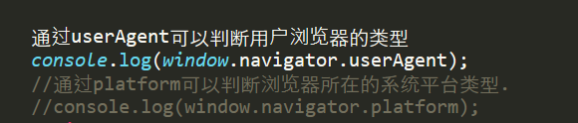

和手机端平台转换有关

## History对象:

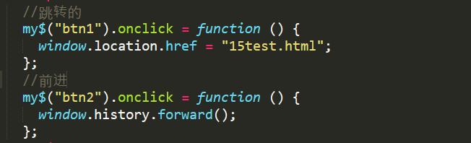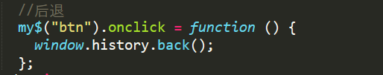

是window及浏览器的一个对象有两个控制前后的方法，没啥用，想看来看。

## Location对象

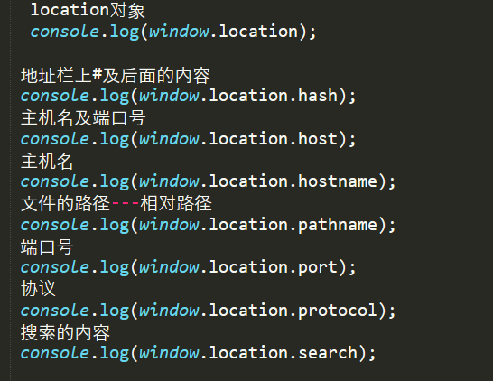

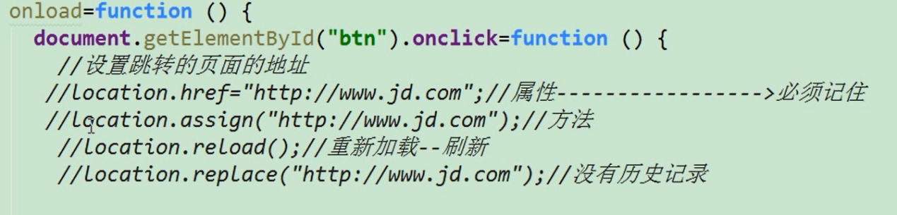

让任意标签都有跳转地址的能力

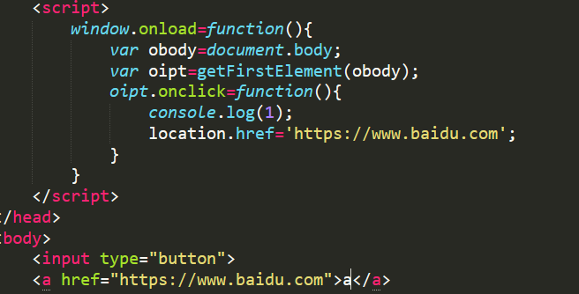

## WINDOW.事件：

Window.onload:

也可以简写为onload=window加载的事件，加载完之后再执行内部。

但是推荐把引入的js包扔在后面，这样可以让页面加载的更快（用户体验）。

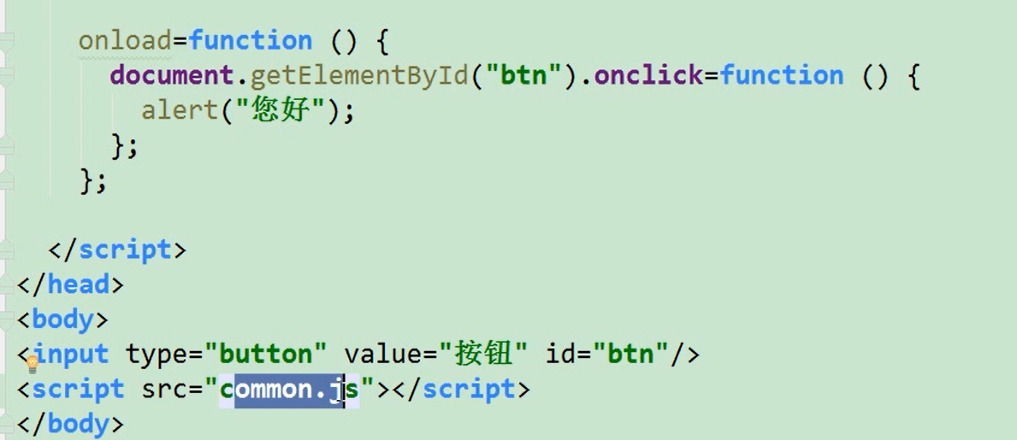

这两当作拓展

## 系统对话框：

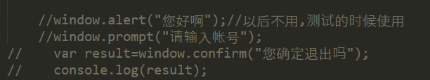

都没啥用：

包括alert都是不能改变样式的。所以对话框一般自己写，alert等只是用来测试的。